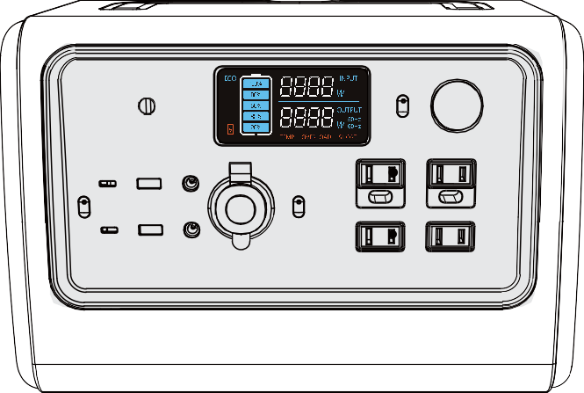

EB70 Портативна зарядна станція

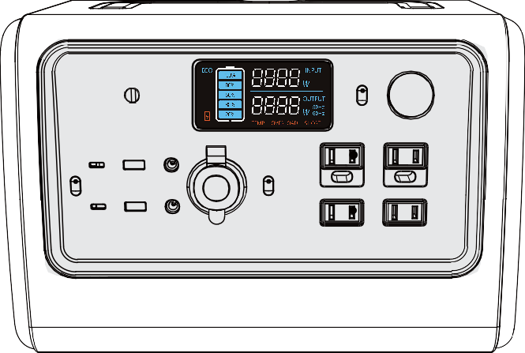

Керівництво користувача

ЗМІСТ
- СТИСЛИЙ ВСТУП…………………………………………………………………………………………..01
- СКОРОЧЕННЯ………………………………………………………………………………………………..01
- ІНСТРУКЦІЇ З ТЕХНІКИ БЕЗПЕКИ………………………………………………………………..02
- ПЕРЕЛІК КОМПЛЕКТАЦІЇ……………………………………………………………………………..03
- ОСНОВНІ ОСОБЛИВОСТІ……………………………………………………………………………..04
- ПРИСТУПАЮЧИ ДО РОБОТИ………………………………………………………………………..05
- КЕРІВНИЦТВО ПО РК-ЕКРАНУ……………………………………………………………………..05
- ЗАРЯДКА………………………………………………………………………………………………………..06
  - Зарядка за допомогою розетки змінного струму 06
  - Зарядка за допомогою сонячної панелі 07
  - Зарядка за допомогою автомобіля 07
  - Зарядка за допомогою генератора 08
  - Зарядка від свинцево-кислотної батареї 08
- ЗАСТОСУВАННЯ…………………………………………………………………………………………….09
- ТЕХНІЧНІ ХАРАКТЕРИСТИКИ……………………………………………………………………..09
- РЕКОМЕНДАЦІЇ ЩОДО ВИРОБУ………………………………………………………………….11
- FAQ (Часті запитання)…………………………………………………………………………………12
- ДЕКЛАРАЦІЯ………………………………………………………………………………………………..13

Просто увімкніть
1. СТИСЛИЙ ВСТУП

Станція має інвертор потужності 800 Вт/1000 Вт і акумуляторну батарею LiFePO4 ємністю 716 Вт-год, чого достатньо для живлення найнеобхіднішого в дорозі або під час перебоїв електроенергії, також станція напрочуд компактна. Крім того, беручи до уваги швидку зарядку, EB70 тепер має подвійні надшвидкісні порти 100 Вт PD3.0 USB-C для одночасної зарядки ваших електричних пристроїв Type-C. EB70 також підтримує Еко-режим, у якому живлення змінного струму автоматично вимикається протягом 4 годин із низьким зарядом (≤10 Вт) або без навантаження, щоб заощадити енергію.
Загалом BLUETTI EB70 є оптимальною портативною електростанцією з виключним набором функцій для резервного живлення або використання поза домівки.

2. СКОРОЧЕННЯ

СТМП: Стеження за точкою максимальної потужності СЗ: Стан заряду
З.С.: Змінний струм П.С.: Постійний струм
ФЕ: Зарядка сонячних панелей (фотоелектричних) T200S: 200Вт Перехідник змінного струму
ГР: Глибина розрядки
ЕКО: Налаштування енергозбереження для EB70S. Коли увімкнено, живлення змінного струму автоматично вимикатиметься протягом 4 годин із низьким зарядом (≤10 Вт) або без навантаження, щоб заощадити енергію.

BLUETTI
3. ІНСТРУКЦІЇ З ТЕХНІКИ БЕЗПЕКИ

Примітка: Перед використанням портативної електростанції EB70 прочитайте та зрозумійте всі інструкції з техніки безпеки. Гарантія не поширюється, якщо пошкодження сталося через недотримання інструкцій.
Тримайте електростанцію EB70 подалі від джерела вогню та тепла.
Використовуйте EB70 тільки у сухому та добре провітрюваному місці. Якщо пристрій зволожений або вологий, будь ласка, ретельно висушіть його перед використанням.
Перед використанням EB70 перевірте всі матеріали. У разі будь-яких несправностей, таких як поломка, тріщина, витік або обрив лінії змінного струму, негайно припиніть використання обладнання.
НЕ торкайтеся обладнання та роз’ємів вологими руками. Це може спричинити ураження електричним струмом або іншу небезпеку.
НЕ використовуйте метал для контакту з інтерфейсами змінного струму. Це може призвести до ураження електричним струмом, високої температури, пожежі та інших небезпек.
Під час використання НЕ закривайте отвори вентилятора, щоб забезпечити належну вентиляцію. Інакше може виникнути незворотне пошкодження EB70.
НЕ пересувайте EB70 під час роботи, оскільки вібрація та раптові удари можуть призвести до погіршення з’єднання з обладнанням усередині.
Будь ласка, прочитайте і повністю зрозумійте інструкції з експлуатації електроприладів, що підключаються. Неправильна експлуатація електричних виробів може призвести до нещасних випадків або травм.
Будь ласка, використовуйте оригінальний зарядний пристрій і кабелі, що призначені лише для EB70. Компанія не несе відповідальності за шкоду, спричинену обладнанням сторонніх виробників, яка може призвести до втрати вашої гарантії.
Використовуйте електростанцію EB70 обережно та тримайте дітей подалі від неї.
ПОПЕРЕДЖЕННЯ: У разі пожежі підходить тільки вогнегасник із сухим порошком.
ПОПЕРЕДЖЕННЯ: НЕ вставляйте сторонні предмети в порти EB70 (змінного струму, постійного струму або вентиляційні отвори). Електростанція генерує таку ж потенційно летальну електроенергію змінного струму, що й побутова розетка.
ПОПЕРЕДЖЕННЯ: Для будь-кого, крім уповноваженої особи, це небезпечно виконувати будь-які операції з обслуговування або ремонту, пов’язані із заміною внутрішньої батареї чи інших компонентів обладнання.

Просто увімкніть
4. ПЕРЕЛІК КОМПЛЕКТАЦІЇ

Будь ласка, переконайтеся, що всі аксесуари в комплекті. Перелік комплектації включає портативну електростанцію BLUETTI EB70, перехідник змінного струму та кабель для заряджання T200S, автомобільний зарядний кабель, фотоелектричний зарядний кабель, керівництво користувача, гарантійний талон і сертифікат якості.

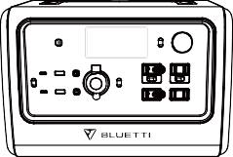
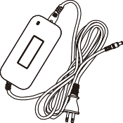
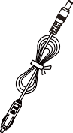

1
2
3

Станція
Перехідник змінного струму
Автомобільний зарядний кабель

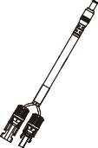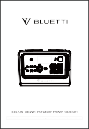
4
5
6

Кабель зарядки від сонячних батарей
Керівництво користувача
Гарантійний талон

7
Сертифікат проходження перевірки якості

BLUETTI
5. ОСНОВНІ ОСОБЛИВОСТІ

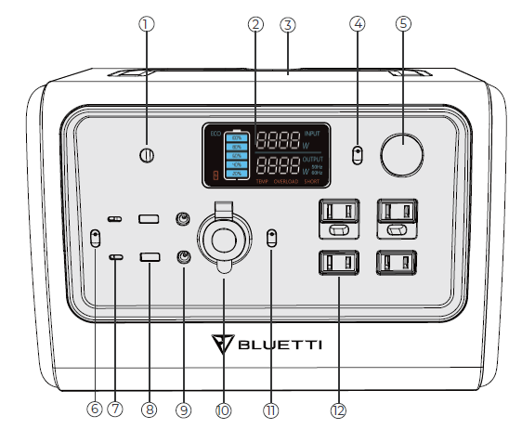

СТИСЛЕ КЕРІВНИЦТВО

Зарядний порт РК-екран
01
02
03
Бездротова зарядна панель
Світлодіодна кнопка Світлодіодна лампа
04
05
06
Кнопка живлення П.С.
USB-C порт
USB-A порт
DC 5521 Вихідний порт
07
08
09
Порт прикурювала
10
11
Кнопка живлення З.С.
Розетка З.С.
12

Просто увімкніть
6. ПРИСТУПАЮЧИ ДО РОБОТИ

BLUETTI EB70 має окремі кнопки живлення змінного та постійного струму. Натисніть одну з них, щоб запустити або вимкнути вказану область порту.
- Увімкнути змінний/ постійний струм: швидко натисніть кнопку живлення змінного/ постійного струму; світловий індикатор і РК-екран будуть увімкнені, а РК-екран вимкнеться через кілька секунд.
- Вимкнути змінний/ постійний струм: натисніть і утримуйте кнопку живлення змінного/постійного струму протягом кількох секунд, індикатор і РК-екран згаснуть.
- Режим налаштування: одночасно натисніть і утримуйте кнопки живлення змінного та постійного струму, щоб увімкнути, й індикатор частоти почне блимати.
- Еко-режим: у «режимі налаштування» натисніть кнопку живлення постійного струму, щоб увімкнути/ вимкнути його.
- Налаштування частоти: у «режимі налаштування» натисніть кнопку живлення змінного струму, щоб перемкнути частоту вихідних портів змінного струму на 50 Гц або 60 Гц, залежно від вашого місцезнаходження.
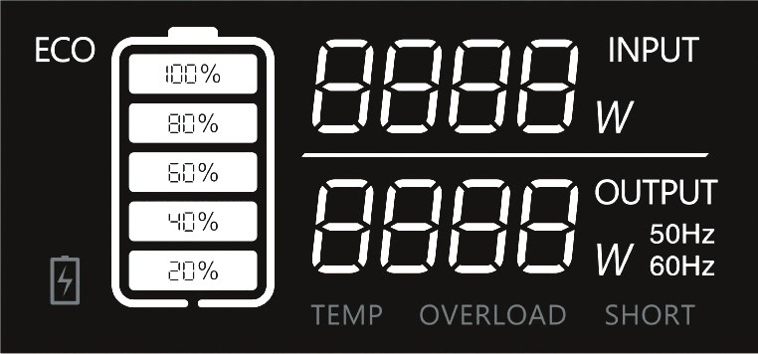
7. КЕРІВНИЦТВО ПО РК-ЕКРАНУ
a
b
c
d
e f
g
h

- Значок Еко-режиму

- Ємність батареї

- Вхідна потужність
- Значок сповіщення про низьку напругу

- Значок сповіщення про аномальну температуру

- Вихідна потужність
- Значок сповіщення про перевантаження

- Значок сповіщення про коротке замикання

BLUETTI

Пояснення стану РК-екрана
Звичайний запуск | РК-екран вмикається.
Звичайне вимкнення | РК-екран вимикається.
Перевантаження | На РК-екрані блимає «Перевантаження».
Коротке замикання | На РК-екрані блимає «Коротке замикання».
Запуск Еко-режиму | На РК-екрані відображається «Еко-режим».
Закрити Еко-режим | «Еко-режим» зникає на РК-екрані.
Низький заряд батареї | Значок батареї на РК-екрані блимає.
Висока/низька температура | На РК-екрані блимає «Температура».

8. ЗАРЯДКА

EB70 підтримує п’ять способів зарядки: від змінного струму, сонячної батареї, автомобіля, генератора та свинцево-кислотної батареї.
8.1 Зарядка за допомогою розетки змінного струму
Підключіть вхідний штекер перехідника до настінної розетки, а інший кінець – до вхідного порту зарядки змінного струму EB70. Обладнання оснащено вбудованою вдосконаленою схемою керування. Коли воно буде повністю заряджено (приблизно 4-5 годин), то автоматично припинить заряджатися.
Розетка змінного струму

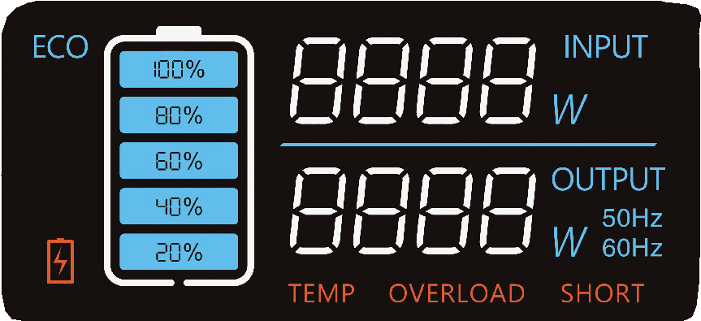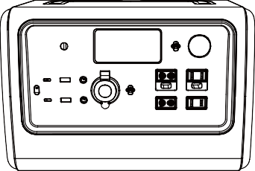

Перехідник T200S 200 Вт

Просто увімкніть
8.2 Зарядка за допомогою сонячної панелі
Підключіть сонячні панелі (послідовно або паралельно) з діапазоном напруги розімкнутого ланцюга: 12-28В. Потім підключіть сонячну панель до EB70 за допомогою кабелю зарядки від сонячних батарей. При зарядці за допомогою сонячних панелей максимальний вхідний струм і потужність становлять 8 А і 200 Вт відповідно. Коли станція буде повністю заряджена (приблизно 4-5 годин), то автоматично припинить заряджатися.
З'єднувальний кабель Штекерний полюс сонячної панелі
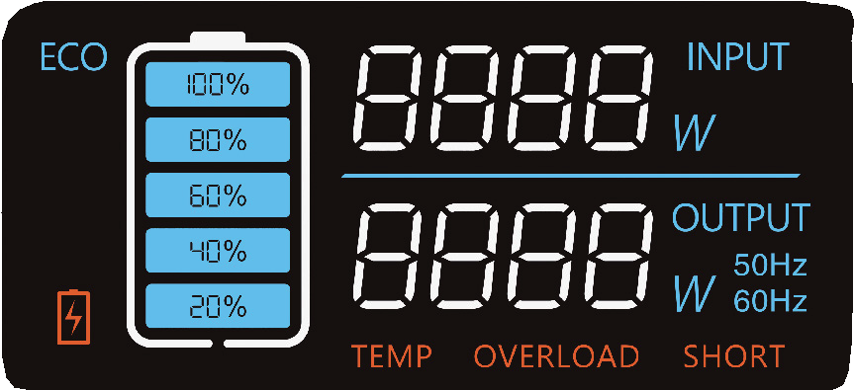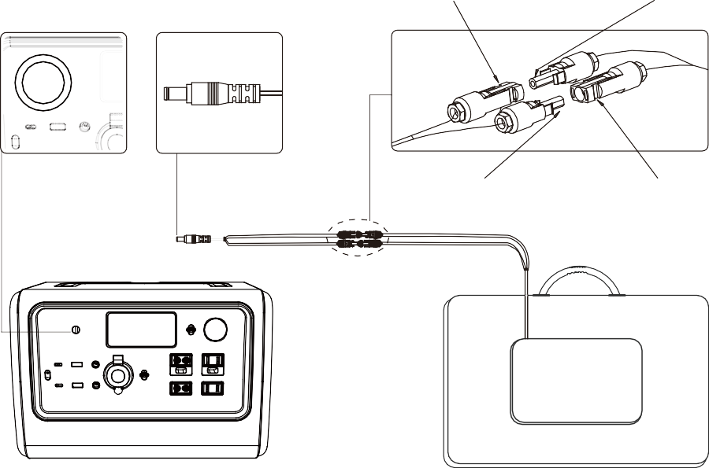
Зарядний порт
Зарядний штекер
(7909)
З'єднувальний кабель Гніздовий полюс сонячної панелі
Роз'єми MC4
Електростанція Сонячна панель

8.3 Зарядка за допомогою автомобіля
Підключіть EB70 до роз’єму автомобільного прикурювача 12В за допомогою автомобільного зарядного кабелю. Знову ж таки, коли обладнання буде повністю заряджено (приблизно 7-8 годин), воно автоматично припинить заряджатися.

BLUETTI
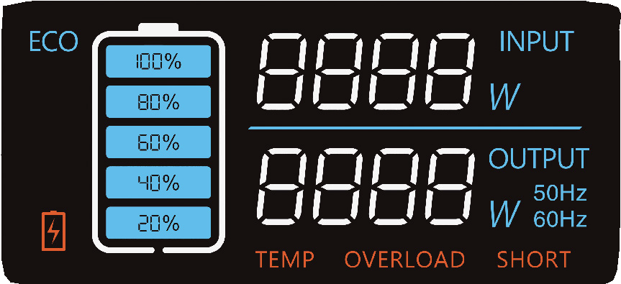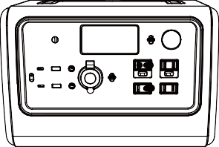
Автомобільний зарядний кабель

8.4 Зарядка за допомогою генератора
Підключіть вхідний штекер перехідника змінного струму до генератора, а вихідний штекер під’єднайте до зарядного порту змінного струму EB70. Коли станція буде повністю заряджена (приблизно 4-5 годин), то вона автоматично припинить заряджатися.
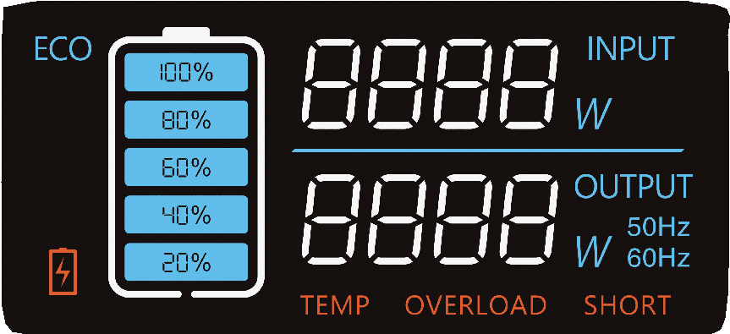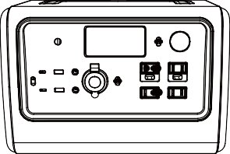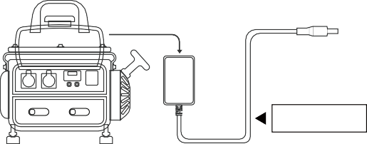
Перехідник З.С.

8.5 Зарядка від свинцево-кислотної батареї
Підключіть EB70 до свинцево-кислотної батареї за допомогою зарядного кабелю. Коли станція буде повністю заряджена (приблизно 4-5 годин), то вона автоматично припинить заряджатися.
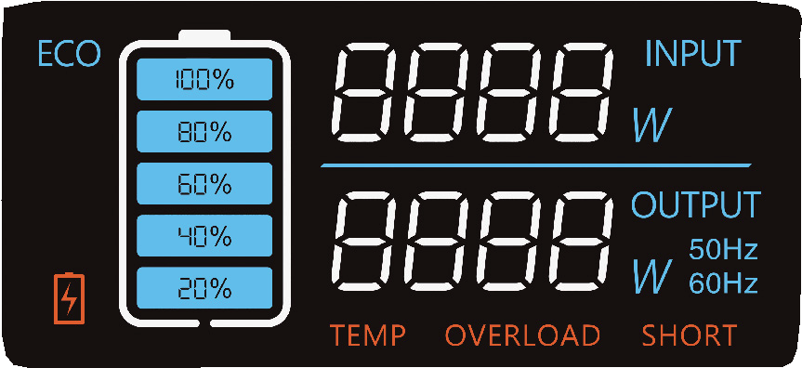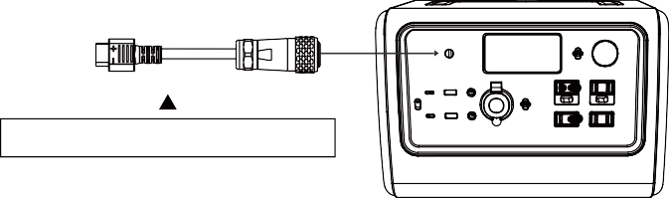
Кабель для зарядки від
свинцево-кислотної батареї

Просто увімкніть
9. ЗАСТОСУВАННЯ

Примітка: Усі наведені нижче статистичні дані базуються на лабораторних даних. Фактичні результати можуть відрізнятися залежно від середовища, використання та версії прошивки.

Смартфон

Близько 50-60 разів по 10 Вт-год

Світлодіодна лампочка

Близько 20-30 годин 20 Вт

Телебачення

Близько 7-8 годин 75 Вт
Електричний інструмент

Близько 7-8 годин 80 Вт

Холодильник

Близько 6-7 годин 90 Вт

Мультиварка

Близько 2-3 годин 200 Вт

716 Вт·год×DOD×η÷ (поточна потужність навантаження Вт) = доступний час (одиниця вимірювання: години/раз)
Примітка: DOD вказує на глибину розрядки, η вказує на ефективність інвертора, DOD=90%, η=90%.

10. ТЕХНІЧНІ ХАРАКТЕРИСТИКИ

Модель №: | BLUETTI EB70
Ємність батареї | 716 Вт-год / 32 000 мА-год при 22,4 В
Тип батареї | LiFePO4 (2500 + циклів)
Розміри | 320 x 216 x 221 мм
Вага | 9,7 кг
Робоча температура | 0-40°C
Температура підзарядки | -20°C-40°C
Робоча вологість | 10-90%

BLUETTI

Вихід змінного струму* 4
Номінальна вихідна потужність | 100-120В | 800Вт | США/ Японія
 | 220-240В | 1000Вт | ЄС/ Великобританія/ Австралія
Стрибок | 1400Вт
Частота | 50-60Гц

Вихід постійного струму
Порти | Напруга | Струм
Порт прикурювача | 12 В | 10A
DC5521*2 | 12 В | 10A
USB-A *2 | 5В | 3A
USB-C PD3.0 *2 | Макс. 100 Вт (5В/ 3А, 9В/ 3А, 12В/ 3А, 15В/ 3А, 20В/ 3А, 20В/ 5А)
Бездротова зарядна панель | 15 Вт Макс.
Примітка: Будь ласка, покладіть телефон (якщо підтримується бездротова зарядка) на панель бездротової зарядки горизонтально.

Вхід сонячної панелі
Вхідна потужність | 200 Вт
Напруга розімкнутого ланцюга (OCV) | 12-28В
Струм | 8A
Розрахунковий час | 4-5 годин

T200S перехідник/ генератор/ свинцево-кислотна зарядка
Вхідна потужність | 200 Вт Макс.
Напруга | 12В-28В
Струм | 8A макс
Розрахунковий час | 4-5 годин

Просто увімкніть

Автомобільна зарядка
Напруга на вході | 12V-24V
Струм | 8A макс
Розрахунковий час | 12 В: 7-8 годин;  24 В: 4-5 годин
Примітка: фотоелектричний вхід, T200S перехідник змінного струму/ генератор/ свинцево-кислотна зарядка мають один авіаційний порт.

11. РЕКОМЕНДАЦІЇ ЩОДО ВИРОБУ
Більшість електроприладів на ринку відповідають специфікаціям вихідних портів 12 В/10 А, прикурювача, USB-A та USB-C BLUETTI EB70. Але, як і раніше, зарядка деяких приладів, які генерують надмірний миттєвий пусковий струм, може активувати захист від перевантаження по струму.
EB70 застосовується до побутової техніки з вихідною потужністю 800 Вт або менше. Незважаючи на те, що номінальна вихідна потужність менше 800 Вт, захист від перевантаження все одно буде активовано, якщо прилад генерує значну миттєву потужність запуску. Тому рекомендується використовувати EB70 для електрообладнання з меншою номінальною потужністю.
У разі перевищення струму на виході, перевантаження або короткого замикання EB70 вимкне відповідний вихідний порт. Потім EB70 автоматично запуститься знову (з інтервалом 20 секунд). Припустимо, все ще існує перевищення струму, перевантаження або коротке замикання; обладнання заблокує вихідні порти, а потім потребує ручного усунення несправностей і перезавантаження. Якщо виходи постійно блокуються, вимкніть обладнання. Будь ласка, зв’яжіться з продавцем або обслуговуючим персоналом для отримання відповідної допомоги.
Коли рівень заряду батареї падає до 0%, виходи змінного та постійного струму автоматично вимикаються. Будь ласка, перевірте рівень заряду батареї перед використанням виходу змінного/ постійного струму, щоб забезпечити тривалий термін служби батареї. Якщо рівень заряду батареї падає до 20% або менше, рекомендується спочатку зарядити обладнання.
EB70 підтримує наскрізну зарядку, і, будь ласка, під час використання, зарядки та розрядки тримайте обладнання рівно.
Примітка: Не рекомендується використовувати EB70 для зарядки деяких радіо або відеоплеєрів.

BLUETTI
12. FAQ (ЧАСТІ ЗАПИТАННЯ)

Запитання 1: Які пристрої можна заряджати/ живити від BLUETTI EB70?
Відповідь: Для EB70 максимальна вихідна потужність становить 1000 Вт (ЄС/Великобританія/Австралія), тому переконайтеся, що загальна потужність ваших пристроїв не перевищує ці значення, інакше інвертор вимкнеться сам.
Примітка: Для деяких пристроїв із вбудованим двигуном/ компресором миттєва потужність запуску може бути в 2-4 рази більше номінальної потужності, яка може перевищувати верхню межу для EB70.

Запитання 2: Як довго EB70 живитиме мій пристрій?
Відповідь: Час роботи (приблизний)=716 Вт-год×DOD×η÷ (робоча потужність вашого пристрою)
Примітка: DOD вказує на глибину розрядки, η вказує на ефективність інвертора, а одиниця робочої потужності пристрою надана у Ватах. DOD=90% , η=90%.
Фактичний робочий час може відрізнятися залежно від ситуації.

Запитання 3: Яка сонячна панель може заряджати цей EB70?
Відповідь: Сонячна панель повинна відповідати:
- Напруга розімкнутого ланцюга (OCV) між 12 В-28 В;
- Оснащена роз'ємом MC4. Якщо ваша панель має роз’єм Anderson, придбайте кабель Anderson – MC4 окремо.
Примітка: Фактичний час зарядки залежить від погоди, стану сонця та кута розташування сонячних панелей.

Запитання 4: Чи можна заряджати і розряджати одночасно?
Відповідь: Так, EB70 підтримує наскрізну зарядку. Оснащена батареєю преміум-класу LiFePO4 і вдосконаленою системою керування зарядом батареї, тож використовувати її так, як вам потрібно.

Запитання 5: Що означає Еко-режим і чи можна його вимкнути?
Відповідь: В Еко-режимі (налаштування за замовчуванням) живлення змінного струму автоматично вимикатиметься протягом 4 годин із низьким зарядом (≤10 Вт) або без навантаження, щоб заощадити електроенергію. Якщо ви бажаєте вимкнути його, будь ласка, увійдіть у «режим налаштувань» і увімкніть/ вимкніть. Ми сподіваємося, що цей дизайн буде корисним нашим користувачам, особливо користувачам CPAP.

Запитання 6: Як я можу очистити електростанцію EB70?
Відповідь: Для протирання підійдуть сухі і неабразивні серветки. EB70 - це універсальний інструмент для різноманітних пригод, який час від часу потребує простого очищення.

P/N:17.0303.0317-04A4
13. ДЕКЛАРАЦІЯ

Зверніть увагу, що технічні характеристики та зовнішній вигляд можуть бути вдосконалені без попереднього повідомлення.
Компанія не несе відповідальності за будь-яку шкоду, спричинену форс-мажорними обставинами, такими як пожежі, тайфуни, повені, землетруси або навмисною недбалістю, неправильним використанням або іншими ненормальними умовами використання користувачем.
Компанія не несе відповідальності за будь-які нещасні випадки або пошкодження, що спричинені недотриманням запобіжних заходів, наведених у посібнику з експлуатації.
Компанія не несе відповідальності за будь-які несправності, що спричинені використанням неавторизованих аксесуарів.
Цей виріб НЕ підходить для пристроїв, які потребують високої надійності та безпеки живлення, таких як аерокосмічне обладнання, магістральний зв’язок, ядерне керування та медичне обладнання. Будь ласка, підтвердьте придатність цього виробу заздалегідь.

